**ОПЫТ РАБОТЫ**

Недоразвитие эмоционально-волевой сферы отрицательно влияет на поведение дошкольников: у них нестойкие эмоции, резко повышенный или пониженный фон настроения, редко завязываются длительные и глубокие отношения со сверстниками.

Вышесказанное говорит о том, что с детьми с нарушением зрения необходимо проводить специальную работу по развитию не только цветовосприятия, цветоразличения, цветоощущения, но и эмоционального мира.

Мною было принято решение свою работу по развитию и коррекции цветовосприятия обогатить специальными технологиями, позволяющими упрочнить знания о цвете через ассоциации, которые формируются с каждым цветом; через различные реакции, которые цвета вызывают у разных людей, через глубину впечатлений от того или иного цвета. На мой взгляд, переживая сильные впечатления и эмоции от того или иного цвета, знания по развитию и коррекции цветовосприятия будут крепче. Поэтому так актуальна и важна работа, направленная на развитие эмоций.

Для решения этих задач в коррекционную работу по развитию зрительного восприятия детей с нарушениями зрения мною была внедрена система работы «Цвет и эмоции». Это система занятий по цветоощущению направленная на развитие и коррекцию эмоционального мира ребенка.

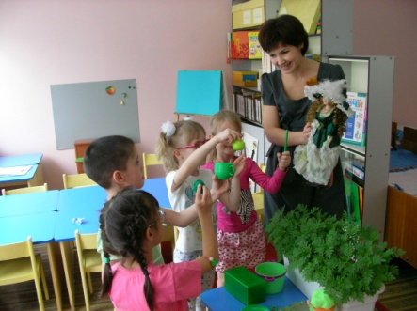 Программа состоит из занятий, на каждом из которых детей ожидают встречи со сказочными Феями (Розовой, Зеленой, Феей Ночи и другие) и увлекательные путешествия в мир цвета и фантазии.

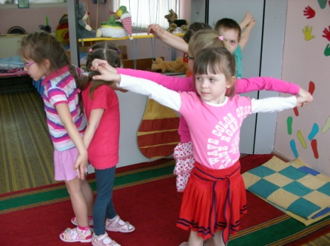 В структуре каждой встречи присутствуют психогимнастические упражнения: двигательные упражнения (попеременное или одновременное выполнение движений) под проговаривание текста способствующие развитию межполушарых связей.

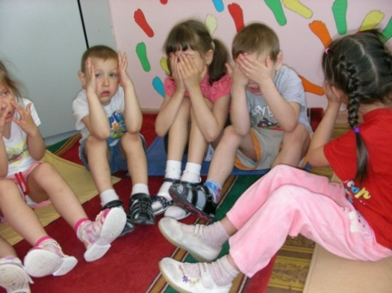 На этапе погружения в цвет мною предлагается детям «чувствовать» цвет, ощущать, какое настроение он создает, какие образы вызывает. Знакомство и погружение в цвет помогают детям полнее и тоньше воспринимать окружающие их предметы, развивают наблюдательность, обогащают речь, помогают детям понять свой внутренний мир. Дети дают нестандартные оценки цвету, например, оранжевый они называют вкусным, сочным, а синий - прохладным, освежающим; желтый – кислым, а розовый – нежным. От занятия к занятию окружающий мир ребенка окрашивается цветами радуги: дети учатся владеть своими чувствами и эмоциями.

Каждая новая встреча содержит упражнения на мышечную и зрительную релаксацию снижают уровень возбуждения, снимают общее напряжение и утомление с глаз. Ребенок, расслабляясь, осознает, что чувствуют руки, ноги другие части тела, начинает осознавать есть ли у него симпатия к данному цвету или цветному образу на основе своей фантазии. В результате, становится более внимателен, терпелив и радостен.

Совместная деятельность обязательно сопровождается лирической музыкой, струящейся мелодией, не слишком привлекающей внимание детей.

В структуре непосредственной образовательной деятельности включены игры на развитие восприятия, памяти, внимания, речи; загадки, стихи о явлениях природы или предметах имеющих отношение к изучаемому цвету, для расширения знаний об окружающем.

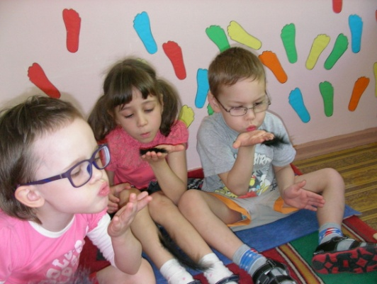 В качестве средства саморегуляции детям предлагается дыхательная гимнастика. С помощью дыхательной гимнастики дети учатся снимать мышечное и психологическое напряжение, расслабляться или наоборот, настраиваться на выполнение сложных упражнений.

Чтобы дети были раскованны, предлагаю им свободно сидеть на ковре - это способствует непринужденности, свободе, отсутствию напряжения.

В конце занятия дети закрывают глаза и с помощью слов педагога концентрируются на формировании образов.

Когда в сознании детей сформировались образы, они открывают глаза и рисуют эти образы на листках бумаги. Дети рисуют мелками, кисточкой, иногда пальчиками, иногда ладошками поочередно или одновременно двумя. 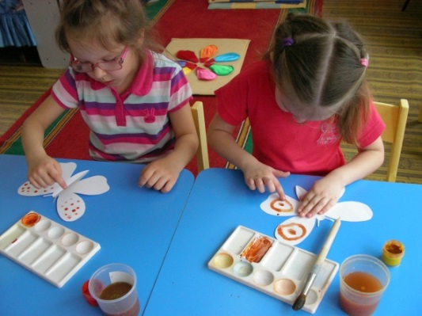 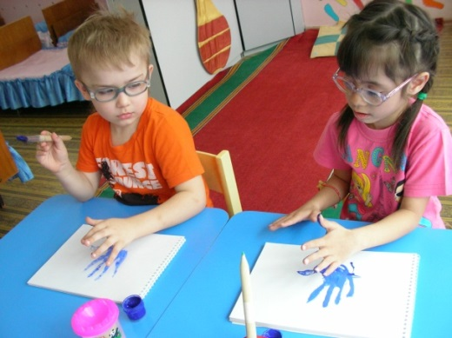

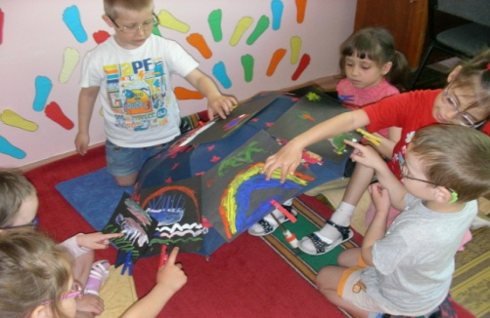 При этом, я не обращаю внимание на техническую сторону изобразительного искусства, важно самовыражение в индивидуальном произведении.

После окончания работы над рисунками детям предлагаю выразить словами то, что он изобразил, часто предлагаю придумать сказку или историю по своему рисунку. Это помогает детям поверить в свои силы и смело выразить свои эмоции.

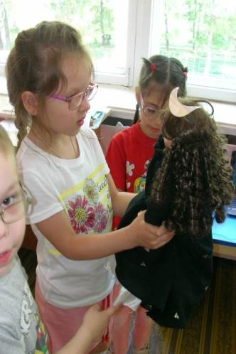В конце встречи несколько минут отводится для рефлексии: дети делятся друг с другом (или с главным персонажем) своими впечатлениями, рассказывают, что им удалось или вызвало затруднение.

Внедрив и опробовав данную систему работы, могу сделать вывод:

-знакомство и погружение в цвет помогает детям с нарушениями зрения не только получить глубокие знания о цветах и их оттенках, но и полнее и тоньше воспринимать окружающие предметы и явления;

- развивает воображение и творческие способности, наблюдательность;

- обогащает речь новыми эмоционально окрашенными высказываниями; помогает детям понять свой внутренний мир и повысить осознание ребенком своих эмоциональных проявлений.

А применение в непосредственной образовательной деятельности различных современных технологий позволяет наиболее полно активизировать ресурсные возможности каждого ребенка.